Федеральное государственное образовательное бюджетное

учреждение высшего образования   
«**Финансовый университет при Правительстве Российской Федерации»**

**(Финансовый университет)**

**Колледж информатики и программирования**

**Операционные системы**

**Лабораторная работа 8 по теме:** **“Работа в виртуальной машине”**

Преподаватель: Сибирев И.В

Выполнил работу студент: Носова А.В.

Группа: 2ОИБАС-1022

Москва 2024

Создаем виртуальную машину

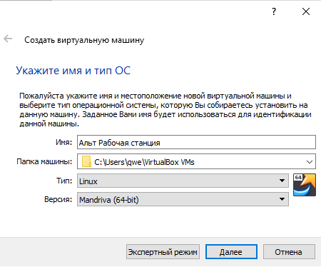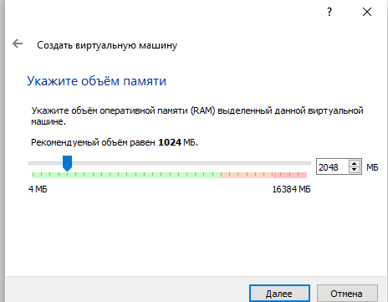

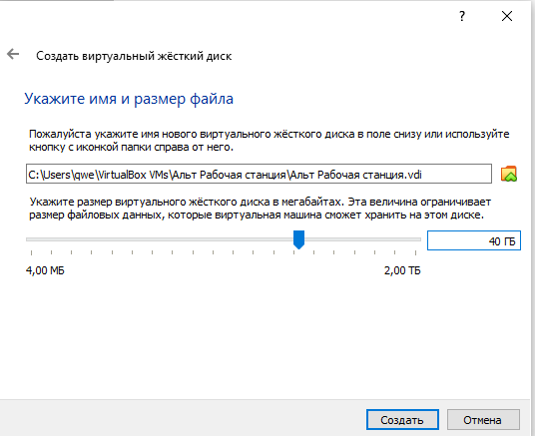

Указываем путь к расположению iso-файлу

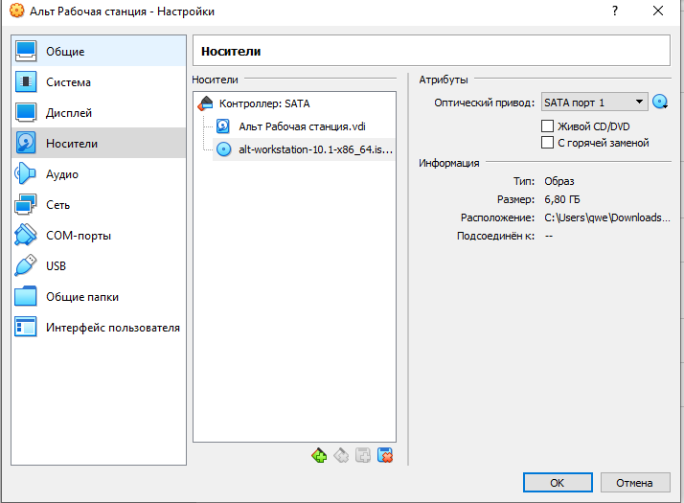

Указываем тип подключения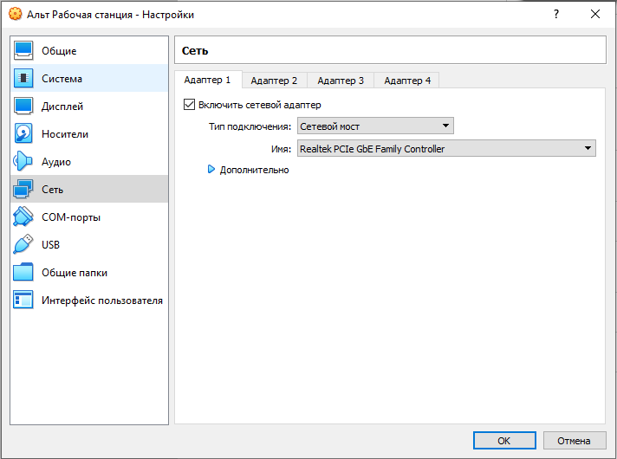

Устанавливаем Альт Рабочую станцию

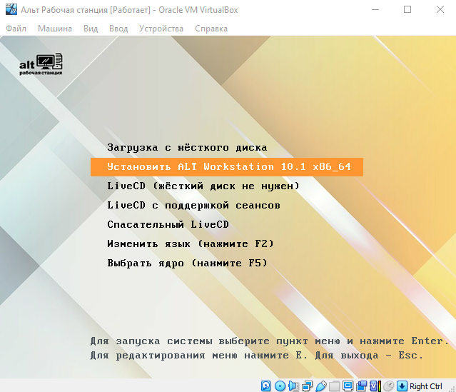

Обновляем

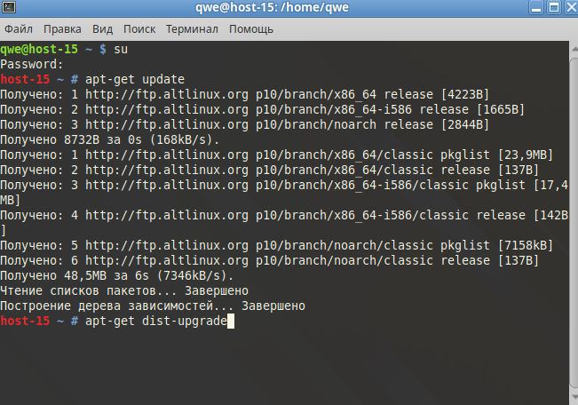

Установили

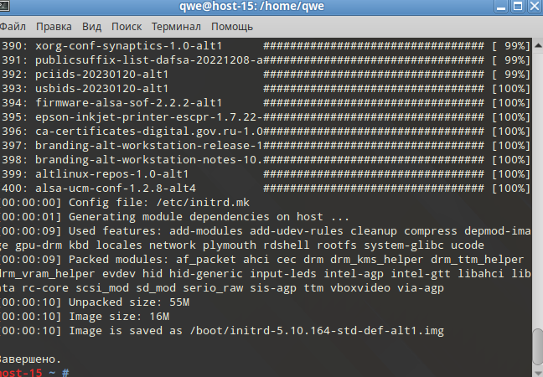

Скачиваем Neofetch

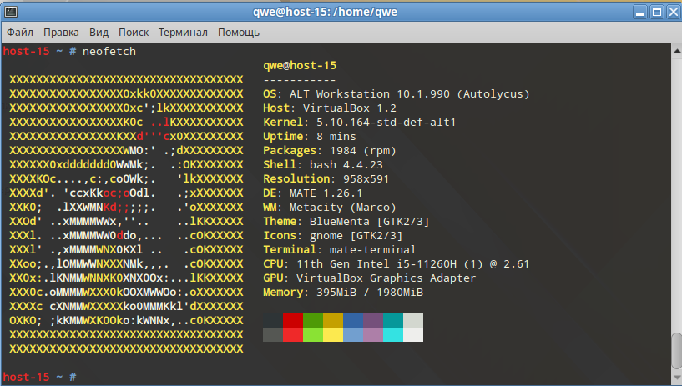

Neofetch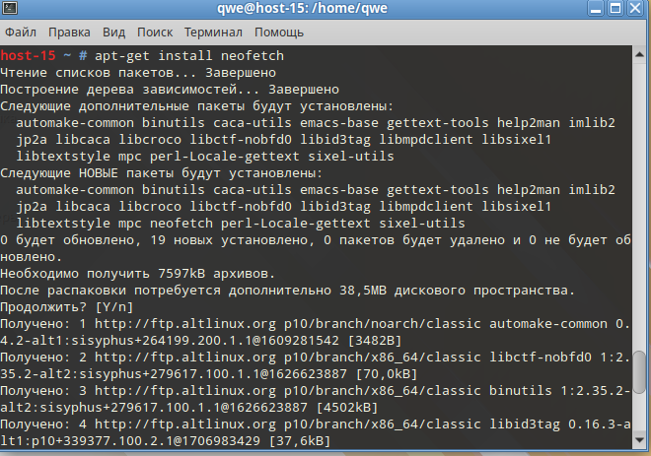

Удаляем Neofetch

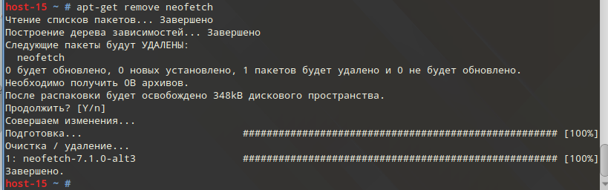

Скачиваем Google Chrome

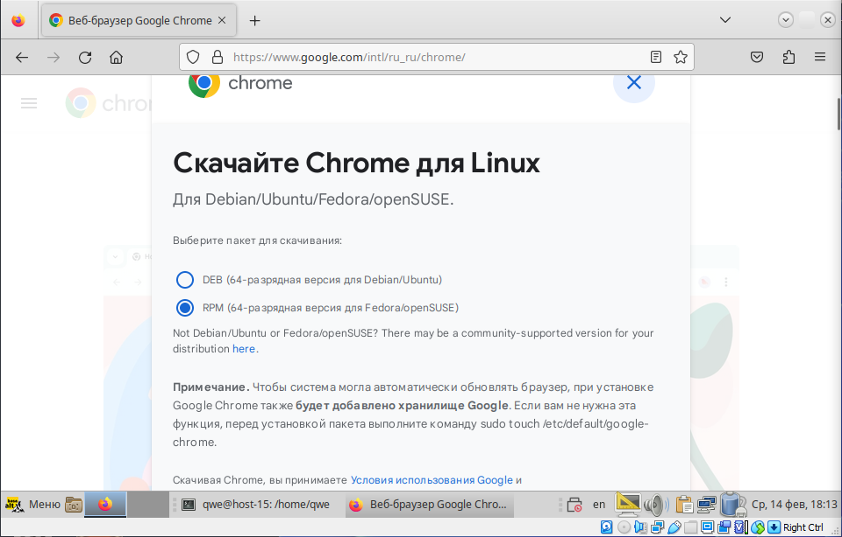

Установили Google Chrome

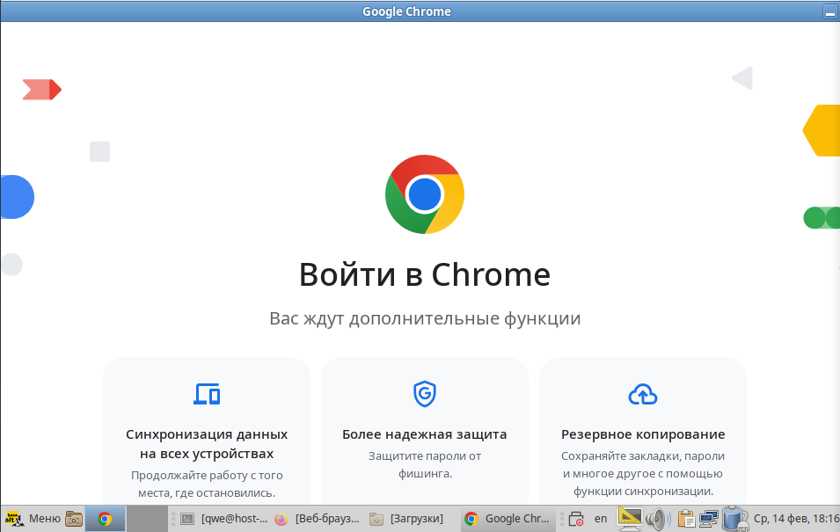

Создаем Альт сервер

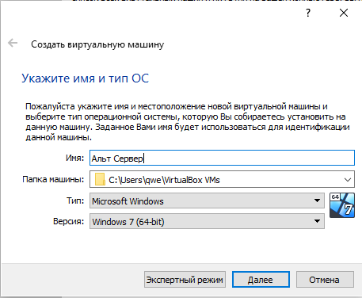

Указываем расположение Iso-файла

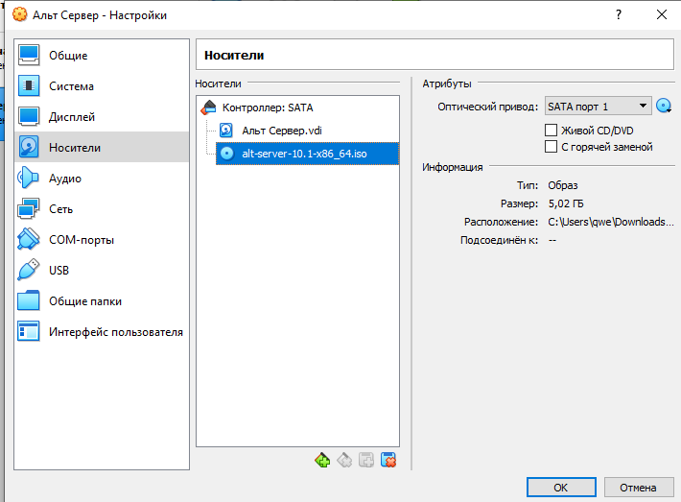

Установка

